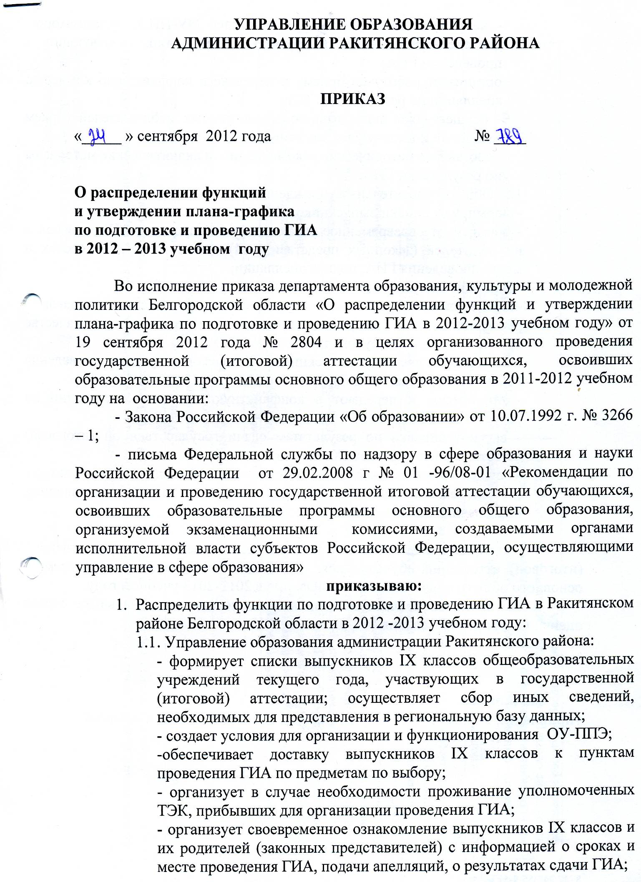
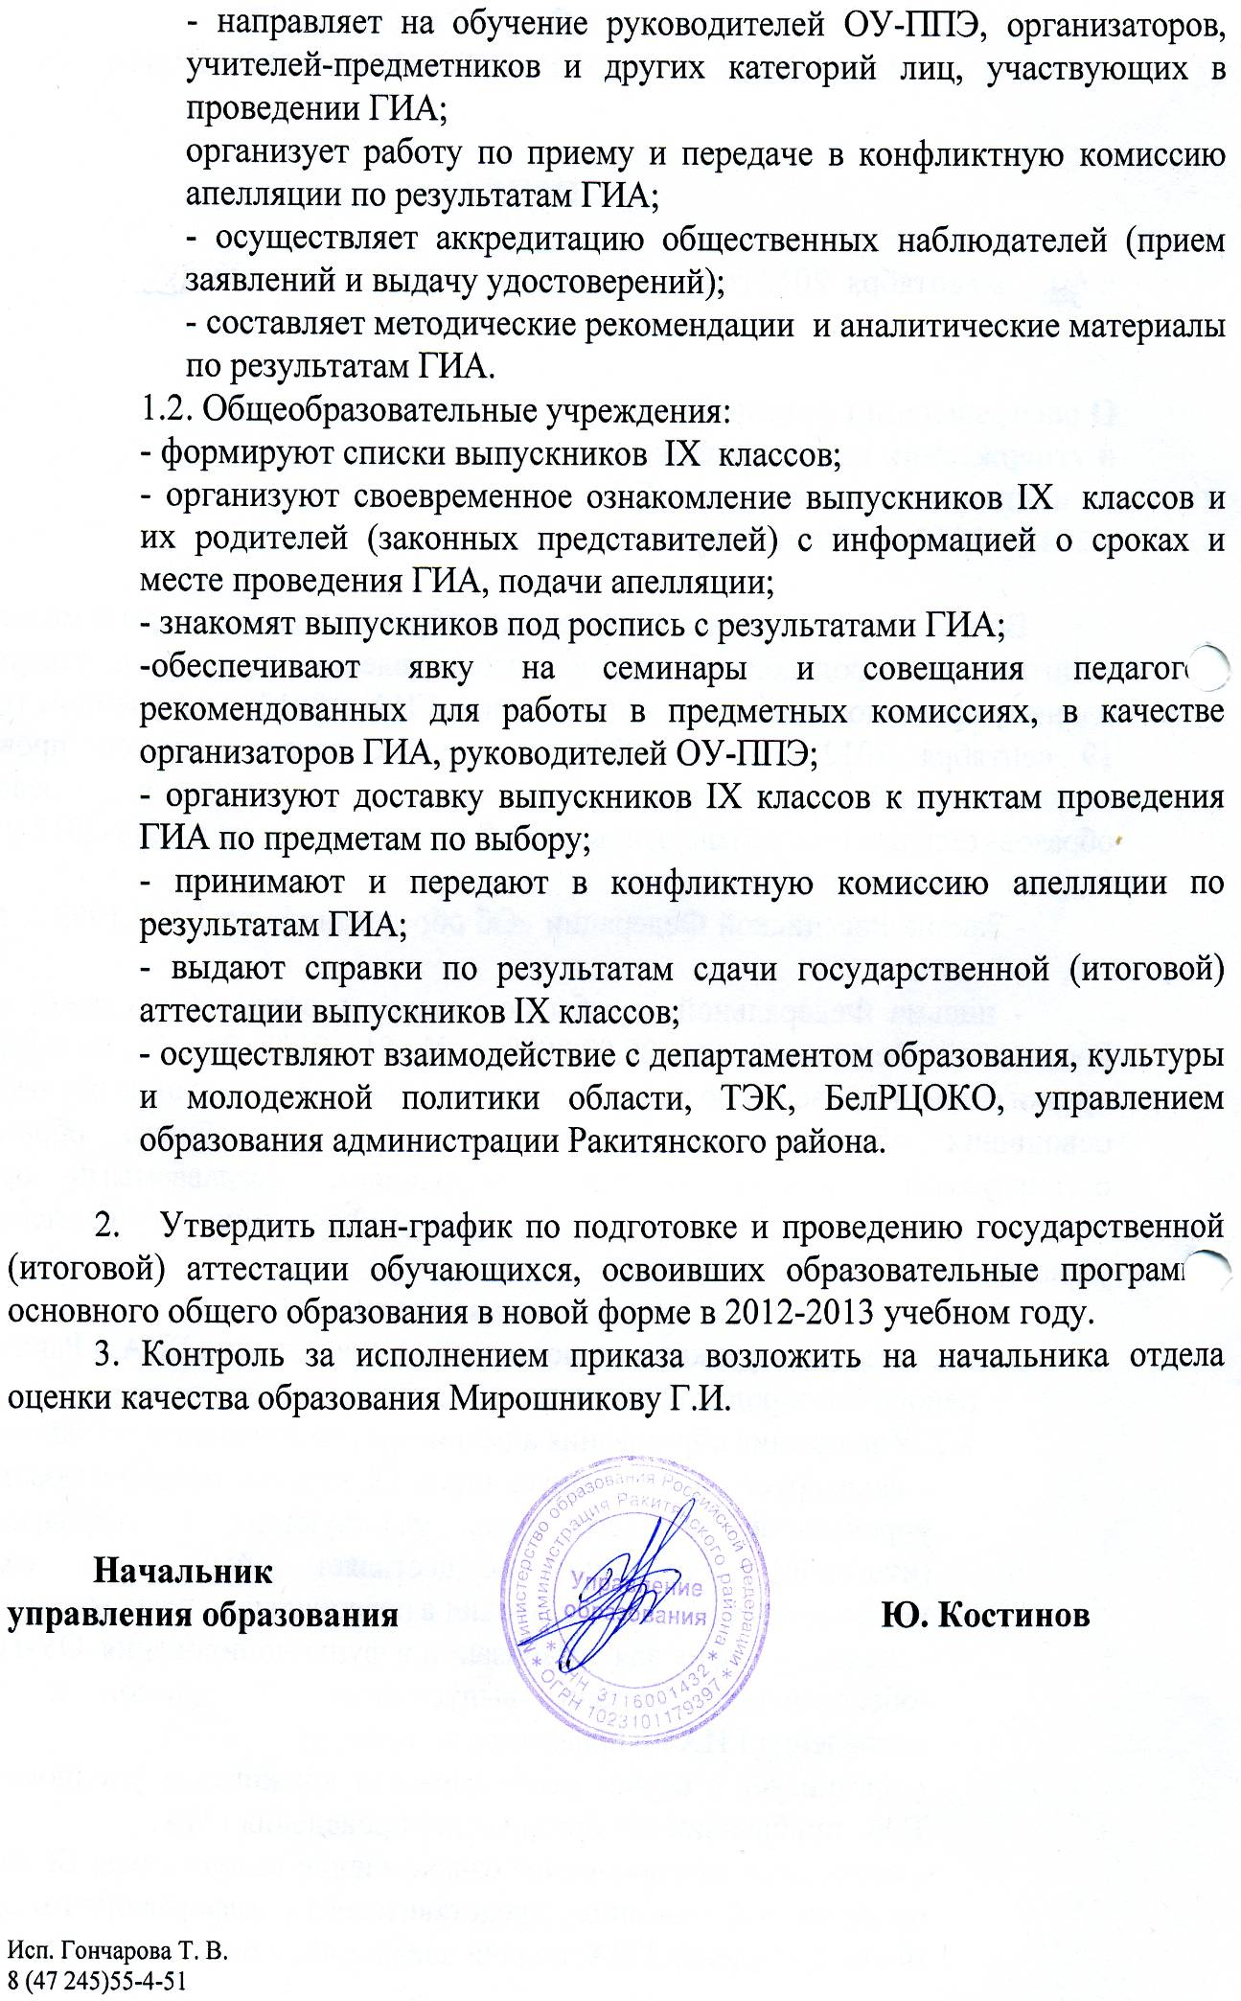
Приложение № 1
к приказу управления образования
от « 24» сентября 2012 г. № 789

План-график
по подготовке и проведению государственной (итоговой) аттестации обучающихся, освоивших образовательные программы основного общего образования в новой форме в 2012-2013 учебном году в Ракитянском районе.

№ п/п | мероприятия | Установленные сроки проведения и завершения мероприятия | Ответственные исполнители
I | Этап подготовки (сентябрь 2012 г. – май 2013 г.)
1. | Организационные мероприятия:
1.1 | Распределение функций между структурами различного уровня (управлением образования администрации Ракитянского района, общеобразовательными учреждениями) по подготовке и проведению ГИА в Ракитянском районе в 2013 году | Сентябрь - октябрь 2012 г. | Управление образования администрации Ракитянского района
1.2 | Составление и утверждение плана-графика по подготовке и проведению государственной (итоговой) аттестации обучающихся, освоивших образовательные программы основного общего образования в новой форме в 2012-2013 учебном году в Ракитянском районе | Сентябрь - октябрь 2012 г. | Управление образования администрации Ракитянского района, отдел оценки качества образования
1.3 | Сбор предварительной информации о муниципальных общеобразовательных учреждениях, участвующих в государственной (итоговой) аттестации в новой форме в 2012-2013 учебном году | Сентябрь - октябрь 2012 г. | Управление образования администрации Ракитянского района, отдел оценки качества образования
1.4 | Контроль хода подготовки к ГИА | весь период | Управление образования
2. | Ресурсное и финансовое обеспечение ГИА:
2.1 | Планирование финансового и ресурсного обеспечения ГИА с учетом софинансирования из регионального и местного бюджетов. Утверждение сметы расходов средств муниципального бюджета на выполнение работ по обеспечению ГИА | сентябрь – декабрь 2012 г. | Управление образования
2.2 | Обеспечение условий для функционирования:
2.2.1 | Пунктов проведения ГИА (далее – ОУ – ППЭ) | до 1 апреля 2013 г. | Образовательные учреждения
3. | Подготовка списков:
3.1. | руководителей и организаторов ОУ - ППЭ | до 15.05. 2013 г. | Управление образования
3.2 | кандидатов в члены предметных комиссий предметных комиссий | до 15 апреля 2013 г. | Управление образования
3.3 | Направить списки общественных наблюдателей | до 15 апреля 2013 г. | Управление образования
4. | Мероприятия по формированию региональной базы данных выпускников IX классов:
4.1 | Организация работы по сбору данных в общеобразовательных учреждениях в соответствии с форматом, утвержденным департаментом образования, культуры и молодежной политики Белгородской области | до 15 января 2013 г. | Управление образования, общеобразовательные учреждения
5. | Организация обучения по проведению ГИА:
5.1 | Организация обучения участников ГИА правилам заполнения бланков ГИА и технологии проведения ГИА в ОУ - ППЭ | до 15 апреля 2013 г. | Управление образования, образовательные учреждения
5.2 | Руководителей ОУ-ППЭ | октябрь-декабрь 2012 г. | Управление образования на договорной основе с РЦОИ
5.3 | Провести обучение организаторов ОУ | октябрь-декабрь 2012 г. | Управление образования с РЦОИ на договорной основе
6. | Проведение пробного тестирования
6.1 | На региональном уровне математика | февраль 2013 г. | Департамент, РЦОИ
7. | Информирование о проведении ГИА:
7.1 | Мероприятия по обеспечению информационной поддержки ГИА в СМИ | по графику
7.1.1 | Подготовка и проведение совещаний по тематике ГИА с участием представителей управления образования, образовательных учреждений, общественности | весь период | Управление образования, образовательные учреждения
7.1.2 | Организация взаимодействия с сайтами информационной поддержки: федеральным, региональным, муниципальным | весь период | Управление образования
7.2 | Доведение до образовательных учреждений, исполнителей и участников ГИА инструкций по проведению ГИА | январь – апрель 2013 г. | Управление образования, образовательные учреждения
7.3 | Обеспечение ОУ- ППЭ комплектами нормативных правовых и инструктивных документов федерального и регионального уровней по технологии проведения ГИА | февраль – апрель 2013 г. | Управление образования, ООКО
7.4 | Организация информационных сайтов и стендов для выпускников и поступающих | весь период | Общеобразовательные учреждения
7.5 | Издание информационных и справочных материалов | весь период | Управление образования
II | Этап проведения (май – июнь 2013 г.)
1. | Реализация технологии проведения ГИА:
1.1 | Организация тиражирования и выдачи инструкции, правил заполнения бланков ГИА установленной формы | до 15 мая 2013 г. | Управление образования
1.2 | Проведение ГИА по расписанию, утвержденному Рособрнадзором | май – июнь 2013г. | Управление образования
1.3 | Подготовка отчета по проведению ГИА текущего года и предложений на следующий год | июль 2013 г. | Управление образования
III | Этап анализа и выработка предложений (июль – август 2013 г.)
1. | Подготовка и предоставление:
1.1 | справки о проведении ГИА – в департамент образования, культуры и молодежной политики | июль – август 2013 г. | Управление образования
1.2 | итоговых отчетов о результатах работы - в департамент образования, культуры и молодежной политики | май – июнь 2013 г. | Управление образования
1.3 | отчетных материалов по анализу результатов ГИА по образовательным учреждениям | июнь – июль 2013 г. | Управление образования

